implementar de sistema de calificaciones e informes para las instituciones

Juan Luis Becquet Martínez.
Servicio Nacional de Aprendizaje.
Tecnología análisis y desarrollo de software.
Ficha 2721441

Instructor: Oscar Fernando Castro Pulido.
19 de Junio de 2023

Sumario
Mapa de procesos 3
Diagrama de procesos 4

Mapa de procesos

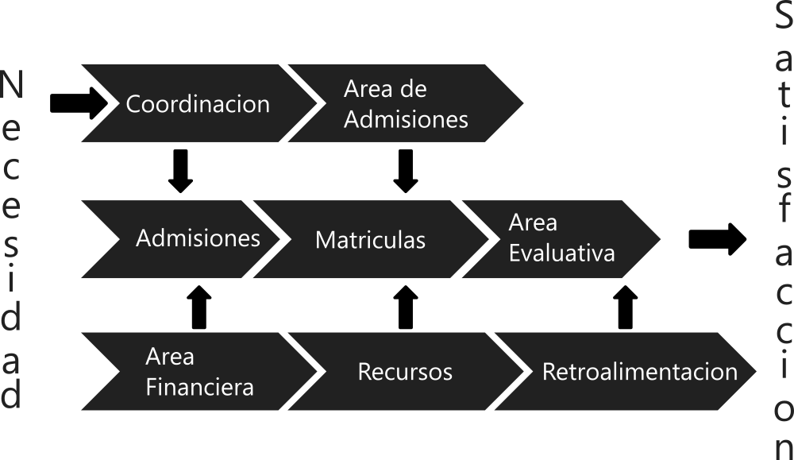

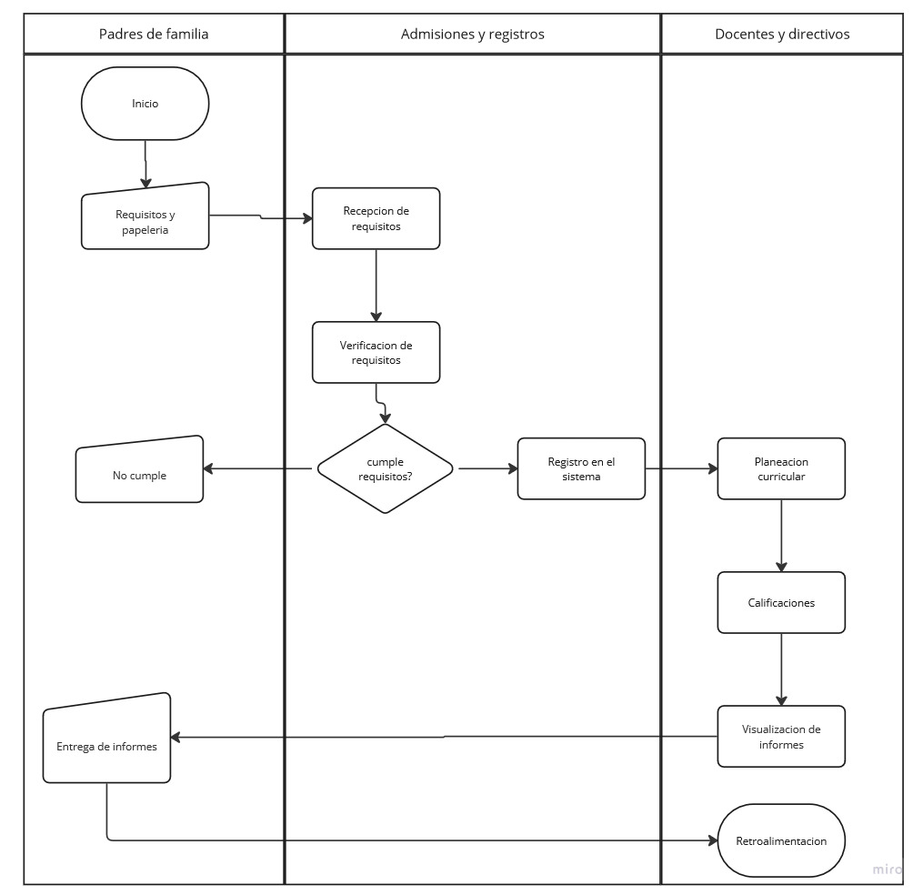
Diagrama de procesos

